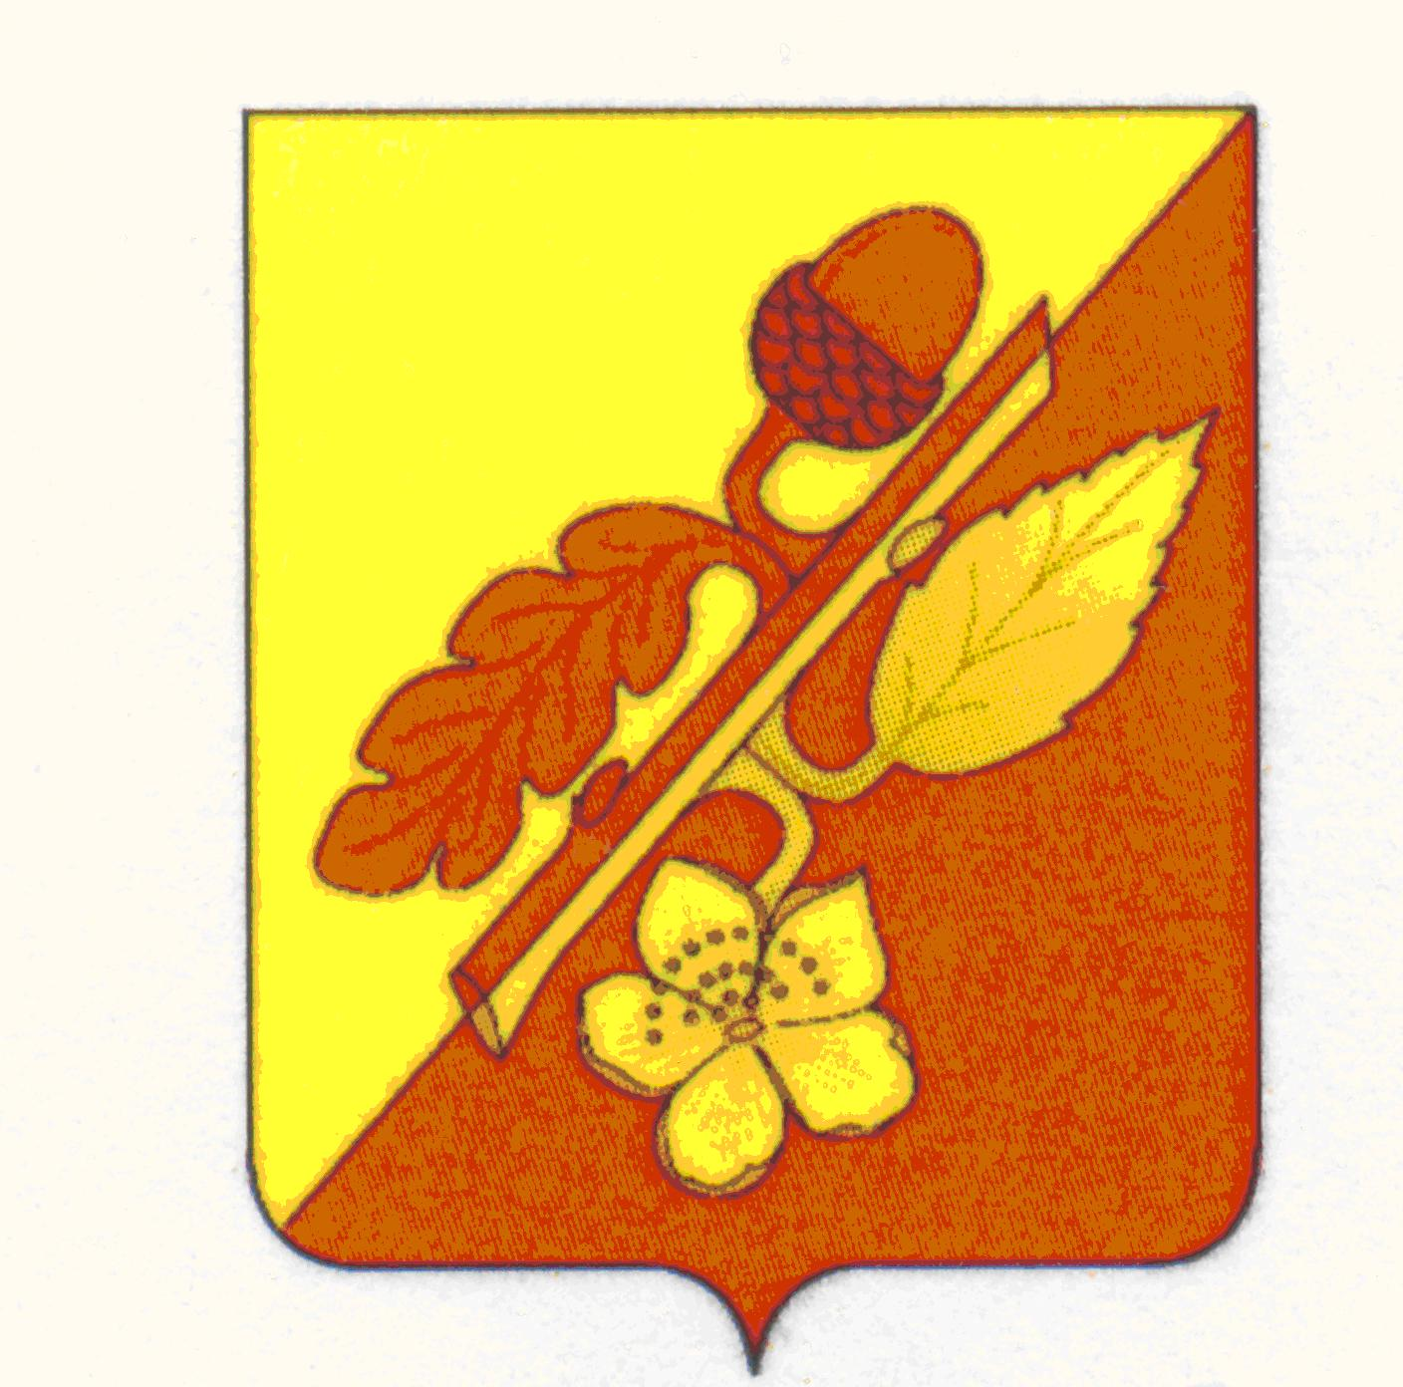

АДМИНИСТРАЦИЯ
ТЕРНОВСКОГО МУНИЦИПАЛЬНОГО РАЙОНА
ВОРОНЕЖСКОЙ ОБЛАСТИ

РАСПОРЯЖЕНИЕ

От 22 мая 2025 г. № 132-р
с.Терновка

Об утверждении графика
личного приёма граждан
руководителями органов местного
самоуправления Терновского муниципального района на 2025 год

В соответствии с Федеральным Законом от 2 мая 2006 года № 59-ФЗ «О порядке рассмотрения обращений граждан Российской Федерации» и произошедшими кадровыми изменениями:
1.Утвердить график личного приёма граждан в администрации Терновского муниципального района на 2025 год (приложение).
2.Распоряжение администрации Терновского муниципального района «Об утверждении графика приёма граждан руководителями органов местного самоуправления Терновского муниципального района на 2025 год» от 09.01.2025 №02-р признать утратившим силу
3. Контроль за исполнением настоящего распоряжения возложить на заместителя главы администрации - руководителя аппарата администрации муниципального района Юдину Т.В.

Глава администрации
Терновского муниципального района М.А. Брагин

Приложение
к распоряжению администрации
Терновского муниципального района
от 22.05.2025г. №132 -р

ГРАФИК
Личного приема граждан руководителями органов местного самоуправления Терновского муниципального района
в 2025 году
№ п/п | ФАМИЛИЯ, ИМЯ, ОТЧЕСТВО | ДОЛЖНОСТЬ | ДНИ ПРИЕМА | ЧАСЫ ПРИЕМА
1. | БРАГИН  МИХАИЛ  АЛЕКСАНДРОВИЧ | ГЛАВА АДМИНИСТРАЦИИ МУНИЦИПАЛЬНОГО  РАЙОНА | СРЕДА | 9-00 -12-00
2. | НЕРЕТИН  ЕВГЕНИЙ ДМИТРИЕВИЧ | ПЕРВЫЙ ЗАМЕСТИТЕЛЬ ГЛАВЫ АДМИНИСТРАЦИИ МУНИЦИПАЛЬНОГО РАЙОНА | ВТОРНИК | 9-00 -12-00
3. | НОСОВА  ТАТЬЯНА СЕРГЕЕВНА | ЗАМЕСТИТЕЛЬ ГЛАВЫ АДМИНИСТРАЦИИ МУНИЦИПАЛЬНОГО РАЙОНА | ПОНЕДЕЛЬНИК | 9-00 -12-00
4. | ЧЕРИКОВА НАДЕЖДА  НИКОЛАЕВНА | ЗАМЕСТИТЕЛЬ ГЛАВЫ АДМИНИСТРАЦИИ МУНИЦИПАЛЬНОГО РАЙОНА | ЧЕТВЕРГ | 9-00 -12-00
5. | ЮДИНА ТАТЬЯНА ВЛАДИМИРОВНА | ЗАМЕСТИТЕЛЬ ГЛАВЫ АДМИНИСТРАЦИИ- РУКОВОДИТЕЛЬ АППАРАТА АДМИНИСТРАЦИИ МУНИЦИПАЛЬНОГО РАЙОНА | ПЯТНИЦА | 9-00 -12-00

